《安全评价报告信息公布表》
机构名称 | 重庆市安全生产科学研究有限公司 |  |  |  |  | 资质证号 |  |  | APJ-（渝）-001
委托单位 | 武山县金地燃气有限公司
项目名称 | 武山县金地燃气有限公司CNG加气站建设项目安全设施竣工验收评价报告
项目类别 | □预评价 □现状评价 ☑验收评价 □ 其他
所属业务类别 |  | 危险化学品经营
安全评价过程控制情况
安全评价项目管理 | 项目组组长 |  |  |  | 技术负责人 |  |  |  |  | 过程控制负责人
安全评价项目管理 | 白建明 |  |  |  | 刘国勇 |  |  |  |  | 冯皓
编制过程 | 报告编制人 |  |  | 报告提交日期 |  |  |  | 报告审核人 |  |  |  | 报告审批人
编制过程 | 李俊强、白建明 |  |  | 2021.6 |  |  |  | 蔡治勇 |  |  |  | 蔡治勇
姓 名 | 认定专业 |  | 安全评价师从业识别卡/证书编号 |  |  |  |  | 注册安全工程师  注册证号 |  |  |  |  | 是否专职
白建明 | 电气 |  | 032574 |  |  |  |  | 19070022131 |  |  |  |  | 否
田祖伟 | 安 全 |  | 030719 |  |  |  |  | 55180193956 |  |  |  |  | 是
李俊强 | 化工工艺 |  | 033925 |  |  |  |  |  |  |  |  |  | 是
刘文娟 | 电气、自动化（仪表） |  | 019235 |  |  |  |  | 55140156484 |  |  |  |  | 是
熊仁君 | 化工工艺 |  | 015225 |  |  |  |  | 55070030074 |  |  |  |  | 是
唐波 | 机械 |  | 035894 |  |  |  |  |  |  |  |  |  | 是
刘国勇 | 化工工艺 |  | 019234 |  |  |  |  | 55060013805 |  |  |  |  | 是
冯皓 | 机械、化工机械 |  | 019237 |  |  |  |  | 55130140330 |  |  |  |  | 是
项目简介 | 项目简介：  1）建设规模  该站为CNG常规加气站，加气规模为2×104m³/d，CNG储气瓶组总储气容积为12m3,设置2台CNG加气机（设计4台，目前只安装有2台加气机），依据《汽车加油加气站设计与施工规范》GB 50156-2012，2014版的相关要求，该站为三级加气站。  2）主要建设内容  该站为管理区设置站房一座，加气区设置加气机2台，工艺区设置储气瓶组一套、脱水增压撬两套、放散管及配套设施。  3）气源  该站气源由站区工艺区北侧已建成运行的调压计量撬接入。  现场勘察照片：  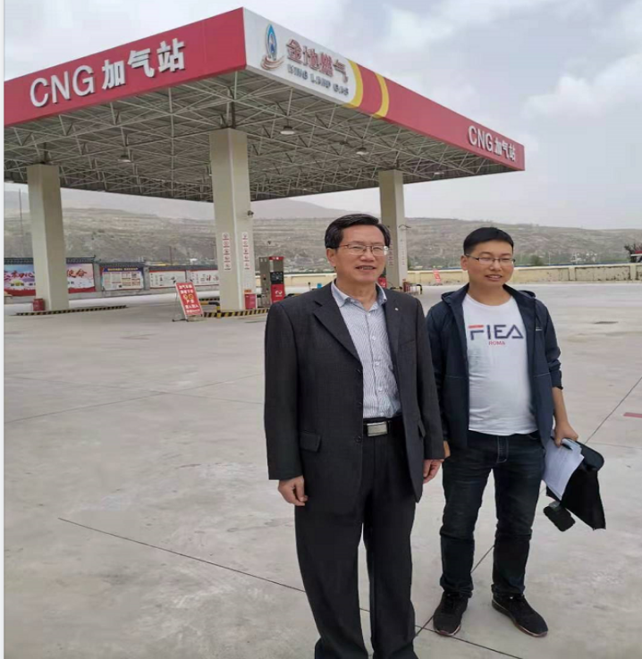
现场开展工作情况 | 勘验人员 |  | 勘验时间 |  |  |  | 勘验任务 |  |  |  | 勘验中的问题
现场开展工作情况 | 白建明 |  | 2021.4.16 |  |  |  | 对加气站选址及总图布置、工艺设施（脱水增压、储气、加气系统）及配套的公用辅助设施等方面的符合性进行检查 |  |  |  | 1）站内工艺区管线上无介质流向标识  2）配电室内无应急灯  3）配电室通风窗户上无防小动物  进入的设施。  4）该站控制系统设备未配备不间断电源  5）工艺区压力表无最高压力指示红线  6）站区工艺区地坪未进行硬化，现场较为杂乱、场地不平  7）工艺区污水罐旁水封井还未完成
 | 李俊强

